Data | 23.04.2020
Imię i nazwisko nauczyciela | Anna Mikuś
Temat zajęć | Gady – kręgowce, które opanowały ląd
Cele lekcji | - Poznam środowisko życia gadów;  - Dowiem się, jakie są ich przystosowania do trybu życia.
NaCoBeZu:  - na co należy zwrócić uwagę?  - co jest najważniejsze?  - co należy zapamiętać? | W omawianym temacie dowiesz się, gdzie żyją gady. Zwróć uwagę na to, co się z nimi dzieje przy zmianach temperatury środowiska. Zapamiętaj ich przystosowania do życia na lądzie, w tym sposób oddychania czy rozmnażania się. Najważniejsze są pojawiające się pierwszy raz u kręgowców błony płodowe. Gady to owodniowce.
Przebieg lekcji | 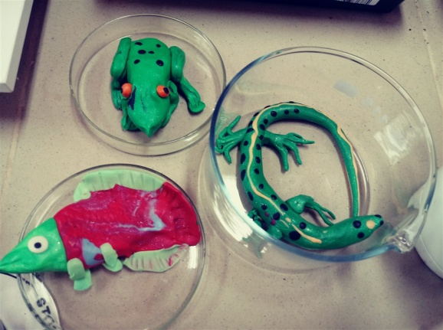  - Dzień dobry, na dzisiejszym spotkaniu poznasz warunki życia gadów i ich przystosowania w budowie i czynnościach życiowych do środowiska, w którym żyją. Proszę, zapisz w zeszycie temat i cele lekcji.  Praca ucznia A.D.  - Środowiskiem życia gadów jest ląd, a tylko niektóre wtórnie przystosowały się do życia w wodzie. Czy wiesz, co oznacza słowo „wtórnie”? To znaczy, że w toku ewolucji, kiedy osobniki ulegały różnym zmianom, niektóre gady powróciły ze środowiska lądowego ponownie do wody. Przykładem mogą być żółwie, które lepiej poruszają się w wodzie niż na lądzie, gdzie ich ruchy można określić jako niezgrabne, powolne.  - Czy wiesz, co to znaczy, że gady są zmiennocieplne (podobnie jak ryby  i płazy)? Myślę, że pytanie nie było dla Ciebie trudne. Gady są zmiennocieplne, ponieważ dostosowują temperaturę ciała do temperatury otoczenia (to zdanie zapisz w zeszycie). To powoduje, że spotykamy je głównie tam,  gdzie przez cały rok jest wysoka temperatura. Zdecydowanie mniej gadów spotkamy w rejonach o takim klimacie jak nasz. Zupełnie brak  ich na Antarktydzie.  - Zastanów się, jak radzą sobie gady w naszych warunkach klimatycznych  (najczęściej spotykane gady to jaszczurki i węże). Przypomnij sobie, gdzie je spotykaliśmy podczas wyjścia na zajęcia terenowe. Otóż spotykaliśmy jaszczurki zwinki na łące, wygrzewające się na słońcu.  - Teraz Twoim zadaniem będzie odszukanie w podręczniku innych sposobów  na regulację temperatury ciała przez gady (str. 103).  - Spróbuj podać przykład gada, który większość czasu spędza w wodzie, a na ląd wychodzi wtedy, kiedy chce polować, wygrzać się na słońcu lub złożyć jaja. Jaki to gad? Odpowiedzi poszukaj pod zdjęciami w podręczniku (str. 103).  - Kolejne zadanie będzie związane z przystosowaniem gadów do trybu życia.  W tym celu zapoznaj się z opisami cech jaszczurki zwinki na str. 104,  a następnie wykonaj zadanie nr 3 w zeszycie ćwiczeń. W zadaniu przeanalizujesz cechy gekona o imieniu Enzo.  - Jeśli chcesz dowiedzieć się więcej na ten temat, zajrzyj do e-podręcznika. Tam znajdziesz temat: Gady – mistrzowie przetrwania w suchym środowisku” - link: https://epodreczniki.pl/a/gady---mistrzowie-przetrwania-w-suchym-srodowisku/D1C7YooNc  - Przeanalizujmy teraz wybrane czynności życiowe gadów. Na początek „porozmawiajmy” o oddychaniu gadów (wyraz „porozmawiajmy” ujęłam  w cudzysłów, ponieważ nie jest to zwyczajna rozmowa między nami, tylko kontakt na odległość – zdalnie). Zastanów się, czy skóra gadów może brać udział w oddychaniu? Przypomnę, że jest gruba, sucha, zwykle pozbawiona gruczołów, pokryta łuskami lub tarczkami. To prawda, nie może brać udziału  w oddychaniu (u płazów brała w nim udział). Gady oddychają za pomocą gąbczastych płuc (zapisz w zeszycie), a dzięki takiej budowie zwiększyła się powierzchnia wymiany gazowej w porównaniu do płuc płazów (ich płuca były workowate; powierzchnia wymiany gazowej była mniejsza, stąd płazy wspomagały swoje oddychanie poprzez skórę). Zobacz, jak wyglądają płuca gadów – podręcznik – str. 104.  - Przyszedł czas na zapoznanie się ze sposobem rozmnażania się gadów oraz ich cyklem rozwojowym. Przypomnę, że gady zaliczamy do owodniowców (zapisz to zdanie w zeszycie; pamiętaj, że zdanie rozpoczynamy wielką literą). Co to znaczy? To znaczy, że jako pierwsze w toku ewolucji wytworzyły błony płodowe (nie miały ich ryby i płazy).  - Przeanalizujmy budowę jaja gada – podręcznik – str. 106. Spróbuj dać odpowiedź na pytania:  - Jakie wyróżniamy błony płodowe?  - Jaka jest rola każdej z nich?  - Na zakończenie trzeba usystematyzować Waszą wiedzę dotyczącą rozmnażania gadów (zapisz w zeszycie):  - Gady rozmnażają się na lądzie.  - Większość gadów jest jajorodna, zapłodnienie jest wewnętrzne.  - Gady są owodniowcami.  - Rozwój gadów jest prosty (nie ma w nim postaci larwalnej), a młode gady są podobne do swoich rodziców.  - Wykonaj teraz zad. 5 w zeszycie ćwiczeń – str. 87, w którym ocenisz prawdziwość stwierdzeń dotyczących rozmnażania gadów. Jeśli będą trudności, zajrzyj do podręcznika na str. 105.
Ewaluacja (informacja zwrotna) | Sprawdź, czy potrafisz:  - wskazać środowisko życia gadów;  - wyjaśnić pojęcia: owodniowce, zmiennocieplność, jajorodność;  - podać nazwy co najmniej 2 błon płodowych;  - wyjaśnić co najmniej 3 przystosowania do trybu życia;  - wskazać typ rozwoju gadów (prosty czy złożony).  Myślę, że udało się wykonać wszystkie zadania. Świetnie!
Zadania/ ćwiczenia | Uwaga!  Po dzisiejszej lekcji nie musisz niczego przesyłać do nauczyciela.  Sprawdź tylko, czy oddałaś/ oddałeś do sprawdzenia zadanie z poprzednich tematów.  W razie trudności napisz do mnie w e-dzienniku lub na podany adres: anna.mikus@kliniska.edu.pl
UWAGI | Czas na wykonanie zadań: 23.04.2020 – 30.04.2020 Życzę miłej pracy!

